PLAN DE ACTIVIDADES DE REFUERZO

PAR No. _________2023 PERIODO: 2

- IDENTIFICACIÓN
ESTUDIANTE: GRADO: Guerrero Cabarcas Angelo José 603
AREA O ASIGNATURA: Ciencias Naturales-Física DOCENTE: Herneth Antonio Menco Menco
FECHA (DD/MM/AAAA): 24/07/2023 ACUDIENTE: _____________________________________________________
- APRENDIZAJES A REFORZAR
- Identifica, analiza y comprende la naturaleza del movimiento de un cuerpo que interactúa con el entorno y la importancia de este para el funcionamiento de la vida.
- Describe y explica mediante la resolución de situaciones, los procesos físicos que ocurren en las relaciones entre distancia (d), velocidad (v) y tiempo (t) y construye conclusiones con sus argumentos.

- MOTIVO DE REPROBACIÓN: COGNITIVO: ( X ) PROCIDEMENTAL: ( X ) ACTITUDINAL: ( X )
- Se le dificulta Identificar, analizar y comprender la naturaleza del movimiento de un cuerpo que interactúa con el entorno y la importancia de este para el funcionamiento de la vida.

- No Consulta, describe ni explica mediante la resolución de situaciones, los procesos físicos que ocurren en las relaciones entre distancia (d), velocidad (v) y tiempo (t) y construye conclusiones con sus argumentos.

- ACTIVIDADES PEDAGOGICAS ALTERNATIVAS – APA
ACTIVIDAD (ES) (DESCRIPCIÓN)
- Taller de aplicación en donde se denote e invite al estudiante a Identificar, analizar y comprender la naturaleza del movimiento de un cuerpo que interactúa con el entorno y la importancia de este para el funcionamiento de la vida.
- Actividades propias donde el estudiante Describe y explica mediante la resolución de situaciones, los procesos físicos que ocurren en las relaciones entre distancia (d), velocidad (v) y tiempo (t) y construye conclusiones con sus argumentos.

Nota 1: Se anexa a este documento las respectivas actividades a desarrollar para la recuperación del 2P de la asignatura en mención.
Nota 1: Se precisa entregar las actividades para su revisión, calificación y certificación del 28 al 30 de agosto de 2023 en los horarios académicos estipulados.

Firma del docente: HAMM1971

Vºb Coordinación: ______________________________

Institución Educativa Técnica Acuícola Nuestra Señora de Monteclaro
Taller de Física Octavo Grado

Integrante 1: __________________________________________________________ Grupo: _____
Objetivos de Aprendizaje:
- Identificar y Comprender la naturaleza del movimiento de un cuerpo.
- Explicar las relaciones entre distancia recorrida y velocidad.
1. Piensa y responde:
- Te has preguntado que, aunque estemos dormidos permanecemos en movimiento. Explica tu respuesta.
- ¿Qué objetos de tu casa se pueden mover? Menciónalos.
- Cuando observas el cielo por la noche te has dado cuenta si los cuerpos celestes tienen movimiento. Coméntalo con tus padres y realiza la respectiva argumentación.

2. Explicación y presentación del Tema y/o Saber.
La cinemática es la rama de la mecánica que describe el movimiento de los objetos sólidos sin considerar las causas que lo originan y se limita, principalmente, al estudio de la trayectoria en función del tiempo. Para todo cuerpo en reposo, su velocidad es cero.
Ejemplos:
Todo a nuestro alrededor está en movimiento, hemos creado máquinas que nos facilitan el movimiento como la bicicleta y los automotores, aunque los árboles se mueven muy poco también se observa movimiento en la naturaleza, en realdad todo el universo está en movimiento, no existe nada en reposo, nuestro planeta Tierra gira alrededor de su propio eje y nos lleva por el espacio a una velocidad de más de 100mil kilómetros por hora (100mil km/h), sin embargo los objetos y cuerpos que la habitamos no percibimos la magnitud de lo que sucede, es como si la Tierra no se moviera. ¿Qué es el movimiento? El movimiento es el cambio de posición de un cuerpo respecto a un sistema de referencia.
Existen tres tipos de movimiento:
• Según su trayectoria: Rectilíneo y Curvilíneo. - Rectilíneo, se da cuando la trayectoria del móvil es en línea recta. - Curvilíneo, se da cuando la trayectoria del móvil es una circunferencia.
Entre los movimientos curvilíneos más importantes tenemos:
a) Circular, cuando la trayectoria del móvil es una circunferencia.
b) Elíptica, cuando la trayectoria del móvil es una elipse.
c) Parabólico, cuando la trayectoria del móvil es una parábola
d) Helicoidal, cuando la trayectoria de un móvil es un helicoide.
• Según su velocidad: Movimiento uniforme y Movimiento variado.
- Movimiento uniforme, cuando la velocidad es constante; es decir, no varía. Ejemplo: cuando un automóvil empieza su recorrido con 100 km/h y termina su recorrido con la misma velocidad.
- Movimiento variado, cuando la velocidad del móvil cambia; es decir, deja de ser constante. Ejemplo: Cuando un atleta empieza su recorrido con una velocidad de 8m/s; luego, aumenta su velocidad a 15 m/s y finalmente, esta disminuye a 6 m/s.
• Otras clases de movimiento: Movimiento de rotación y Movimiento de traslación. - Movimiento de rotación, se da cuando el móvil gira alrededor de su eje. - Movimiento de traslación, se da cuando el móvil se desplaza de un punto a otro

- Escribe (V) si es verdadero y (F) si es falso:
- La Cinemática estudia el reposo de los cuerpos. ( )
- Todo cuerpo en reposo tiene una velocidad mayor a cero. ( )
- La trayectoria en forma helicoidal es ejemplo del movimiento rectilíneo. ( )
- El movimiento de un delfín que sale del agua es parabólico. ( )
- Cuando una bailarina hace giros es un caso de movimiento de rotación. ( )
3. Resuelve las siguientes situaciones, teniendo en cuenta el movimiento rectilíneo uniforme desarrollado en clases.
a. Un camión se mueve a velocidad constante de 90km/h por una autopista recta.
- ¿qué distancia recorre en 2 horas?
- ¿qué distancia recorre por segundo?
- ¿cuánto tardará en recorrer 10km?
b. La velocidad de la luz en el vacío es c = 300 000 km/s. La luz del Sol tarda en llegar a la Tierra 8 minutos y 19 segundos. Calcular la distancia entre el Sol y la Tierra.
c. Dibujar la gráfica del espacio recorrido en función del tiempo y la gráfica de la velocidad en función del tiempo del movimiento rectilíneo uniforme de una aeronave que vuela a 1200 km/h.
d. La siguiente gráfica representa la velocidad (km/h) en función del tiempo de un automóvil. Calcular la distancia que recorre el automóvil sin hacer uso de las ecuaciones del movimiento ya que se trata de un movimiento con velocidad no constante.
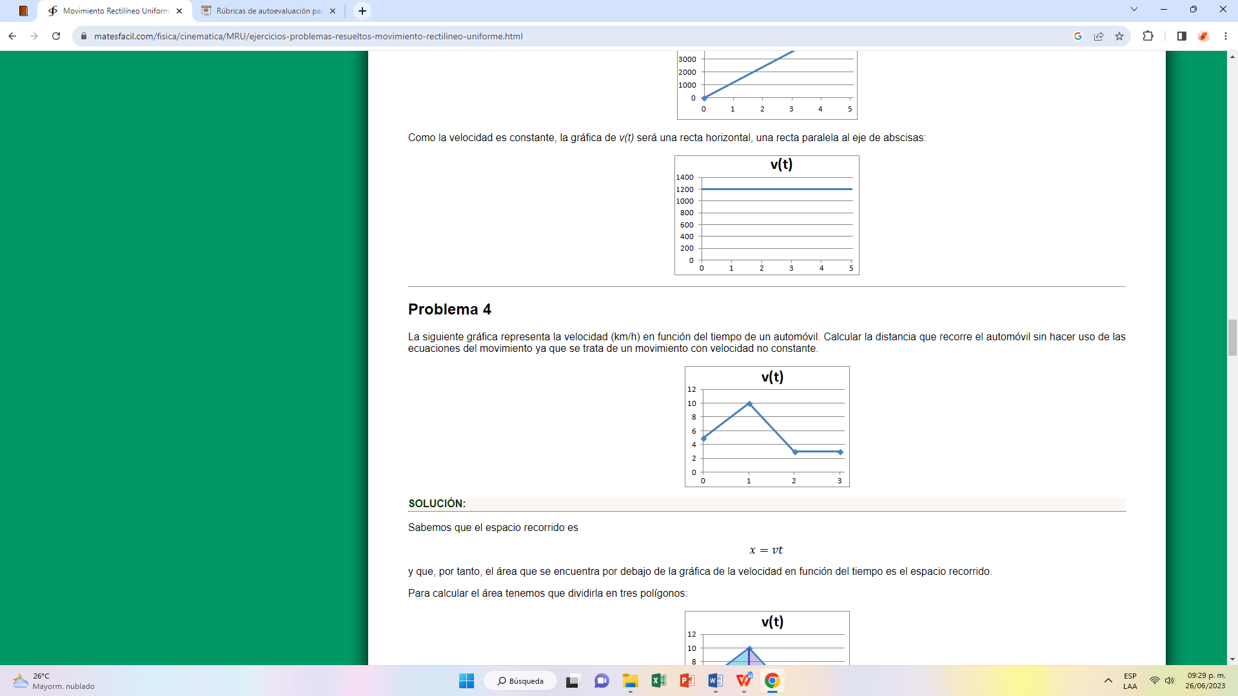
e. Un móvil recorre 98 km en 2 h, calcular:
a) Su velocidad.
b) ¿Cuántos kilómetros recorrerá en 3 h con la misma velocidad?
f. Pasar de unidades las siguientes velocidades:
a) De 36 km/h a m/s.
b) De 10 m/s a km/h.
c) De 30 km/min a cm/s.
d) De 50 m/min a km/h.
g. ¿Qué tiempo empleará un móvil que viaja a 80 km/h para recorrer una distancia de 640 km?
h. ¿Cuál es el tiempo empleado por un móvil que se desplaza a 75 km/h para recorrer una distancia de 25.000 m?
i. ¿Cuál de los siguientes móviles se mueve con mayor velocidad: el (a) que se desplaza a 120 km/h o el (b) que lo hace a 45 m/s?

